爬虫运行：
先运行服务端，再运行客户端。

注意：若是在Windows下的Eclipse中运行，可能会出现中文乱码问题。Windows下，Eclipse默认编码为GBK，需要修改为“UTF-8”。
Window—>Preferences—General>—>Workspace中的Text file encoding设置为“Other”中的“UTF-8”

说明：初始化URL来自服务端和客户端的initURL.txt文件

1．服务端
服务端主要是CrawlerServer项目。在第一次运行时，需要进行运行配置。具体操作为：Run—>Run Configurations…，然后选中“Server”，在“Arguments”栏中的VM arguments添加“-Djava.security.policy=Rmi.policy”。如下图所示。
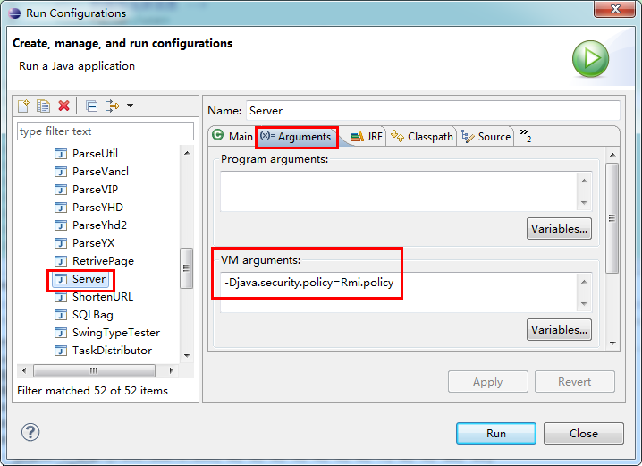
完成运行配置后。直接运行crawler.server包中的Server.java文件，即可启动服务端。服务端无界面，只有简单的输出，如图下图所示。
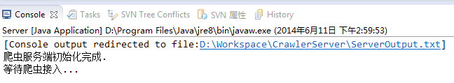

2．客户端
客户端在CrawlerClient项目中。
2.1 设置property.xml
- 设置服务端IP地址（property.xml）。同时在一台电脑上运行服务端和客户端，就直接设置本机的IP地址
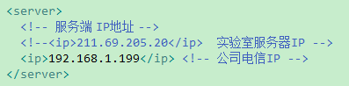
- 设置图片保存目录
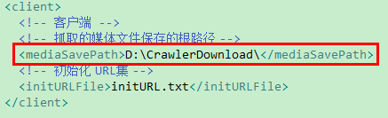
- 是否使用数据库。若要使用数据库，请参考Oracle数据库安装与部署（V1.0）.doc
（创建用户create_user.txt 建表语句create_tables.txt）
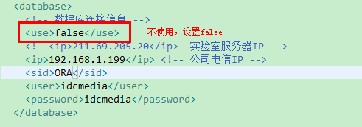

2.2 运行客户端
运行crawler.client包中的Client.java。出现下图画面
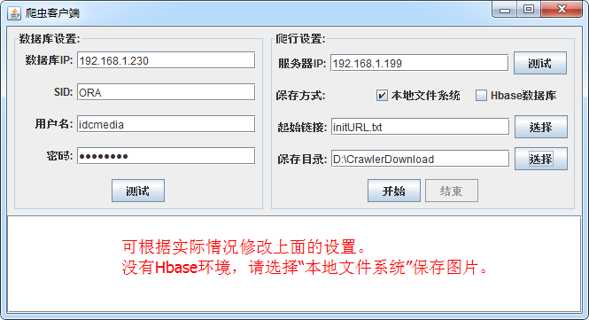

初次运行时，建议测试下服务器的连接。如使用了数据库，也测试下数据库连接。

